|  |  |  |  |  |
| --- | --- | --- | --- | --- |
| Číslo objednávky: | **204/2024** |  | Datum: | 30. 12. 2024 |

|  |  |
| --- | --- |
| Objednávající: | Dodavatel: |

|  |  |  |  |
| --- | --- | --- | --- |
| **Krajská knihovna Karlovy Vary** | |  | **HDT impex s.r.o.** |
| Adresa: | Závodní 378/84, 360 06 Karlovy Vary | |  |
| IČO: | 70966206 |  | Botanická 238/3 |
| Banka: | Komerční banka K. Vary |  | 362 63 Dalovice |
| Číslo účtu: | xxxxxxxxxxxx |  | IČO 25236431 |
| Telefon: | xxxxxxxxxxxx |  |  |

|  |  |
| --- | --- |
| Karlovy Vary dne: | 30. 12. 2024 |
| Vyřizuje: | xxxxxxxxxxxx |
| Telefon: | xxxxxxxxxxxx |

**Objednávka**

Objednáváme dle cenové nabídky ze dne 30. 12. 2024

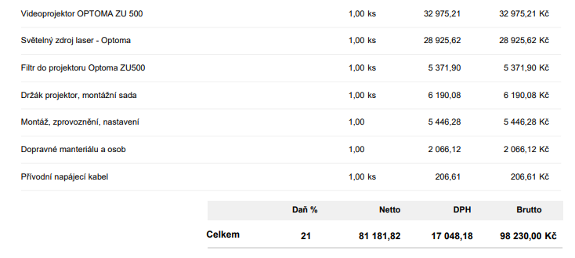

..……………………………………….

xxxxxxxxxxxxxx, ředitel